Karta pracy
Stokrotki

Do wykonania potrzebujesz:
- niebieską, żółtą i zieloną kartkę z bloku technicznego,
- białą kartkę z bloku rysunkowego,
- ołówek,
- nożyczki,
- klej.
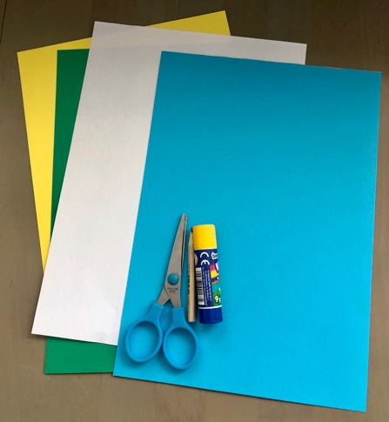

- Z białej kartki wytnij fragment (około 8 centymetrowy) i złóż go na pół (w pionie).
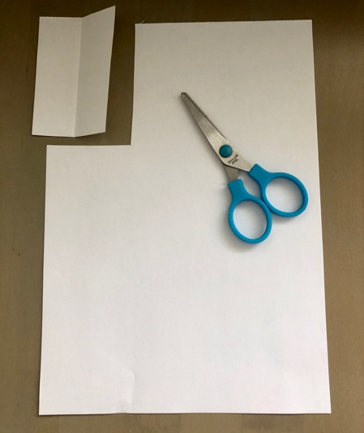

- Na ,,zamkniętej” stronie kartki naszkicuj ołówkiem zarys połówki płatka (spójrz na poniższe zdjęcie).
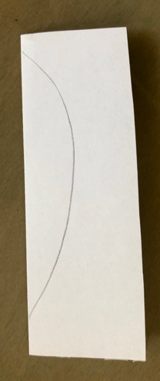
- Wytnij narysowany płatek i rozłóż go.
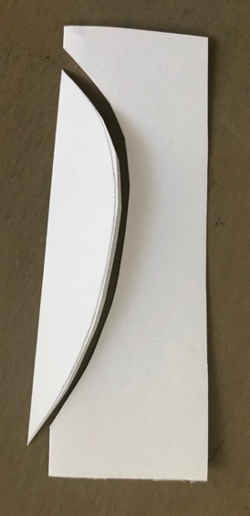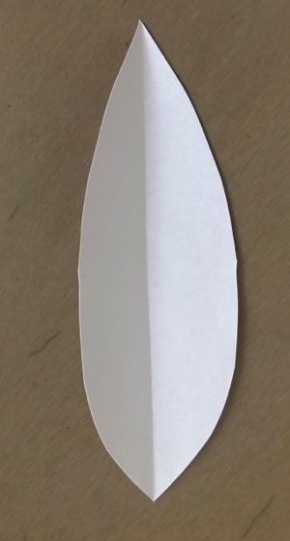

- Ponów działania – stwórz jeszcze 7 płatków.
Następnie wytnij z białej kartki niewielkie kółeczko.
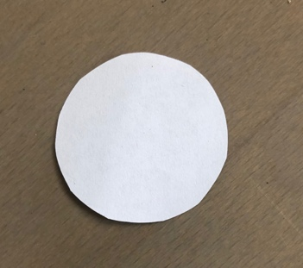

- Powierzchnię kółka posmaruj klejem i ułóż wokół niego przygotowane 8 listków (aż do otrzymania kształtu kwiatka).
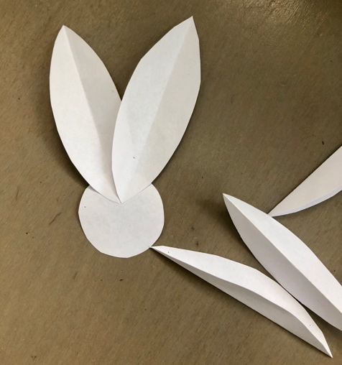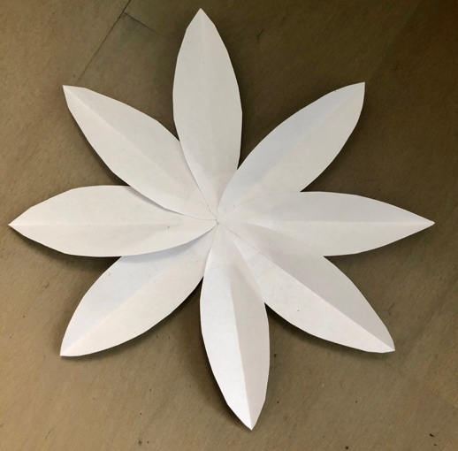

- Z żółtej kartki wytnij kółeczko – środek kwiatka. Posmaruj go klejem i umieść w samym środku stokrotki .
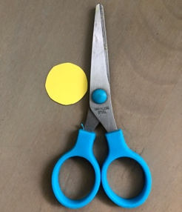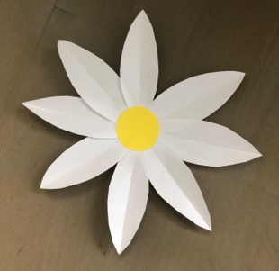
- Duża stokrotka gotowa. Zrób jeszcze 3 mniejsze. Wytnij ok. 4 centymetrowe elementy z białej kartki i ponów czynności z punktów 2-6.
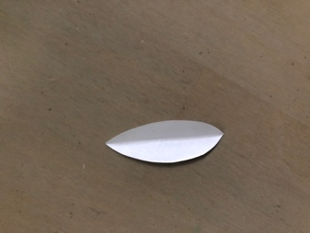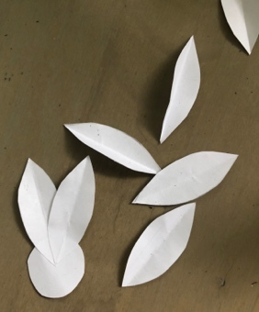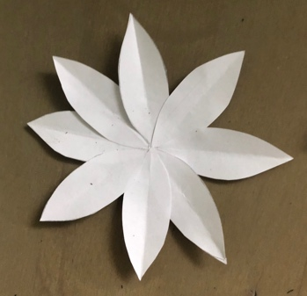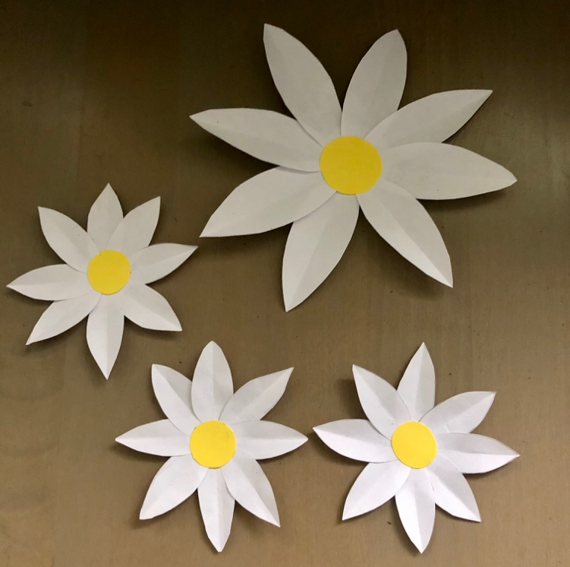

- Wytnij z zielonej kartki łodygi. Zaplanuj, jak mają ,,rosnąć” Twoje stokrotki na kartce .
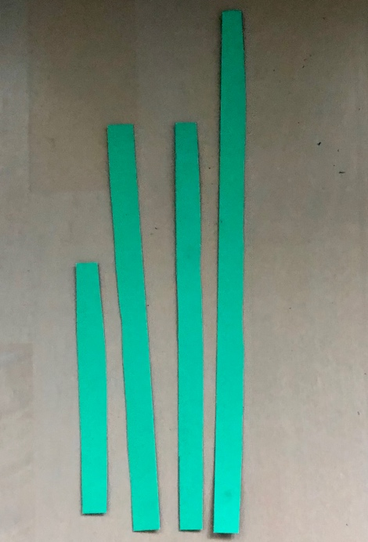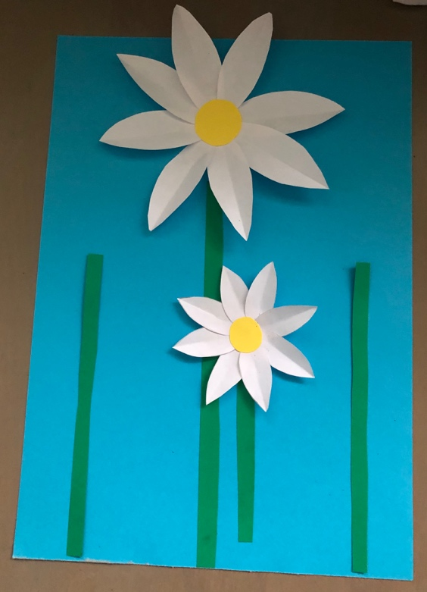

- Przyklej łodygi i kwiaty.
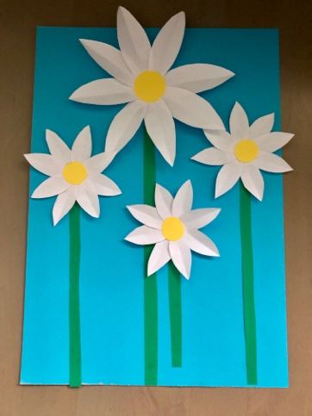

- Teraz zrób trawę. Z zielonej kartki wytnij pasek szerokości dołu niebieskiej kartki. Ponacinaj go, tak jak na poniższym zdjęciu.
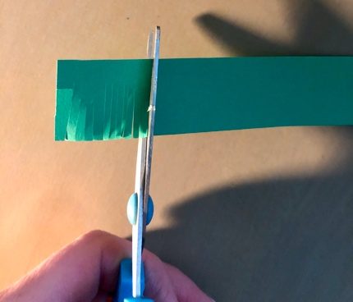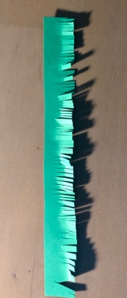

- Przyklej trawę i gotowe ; ).
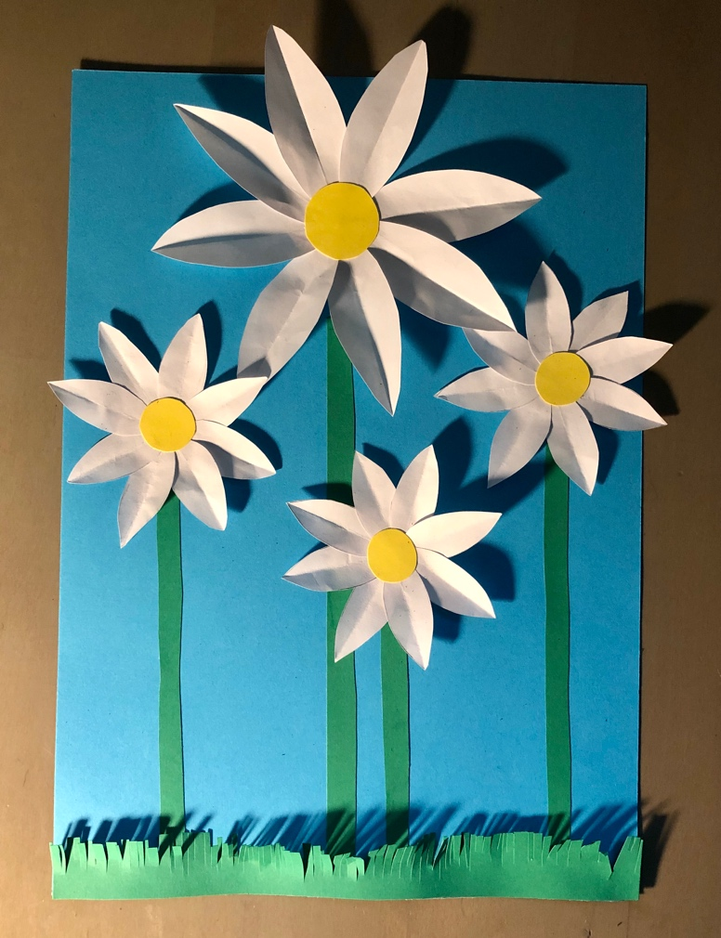
Ważne.
Dzięki wykonaniu tej pracy:
- ćwiczysz cierpliwość,
- doskonalisz sprawności manualne,
- rozwijasz kreatywność i wyobraźnię,
- ćwiczysz koordynację wzrokowo-ruchową.
Karta pracy rozwija kompetencje kluczowe:
- świadomość i ekspresja kulturalna: twórcze wyrażanie idei, otwarcie na nowości, umiejętność wyrażania wrażliwości i ekspresji podczas czynności plastycznych, technicznych i kreatywnych, umiejętność wyrażania siebie poprzez wykonanie pracy.
Opracowanie: K.B

